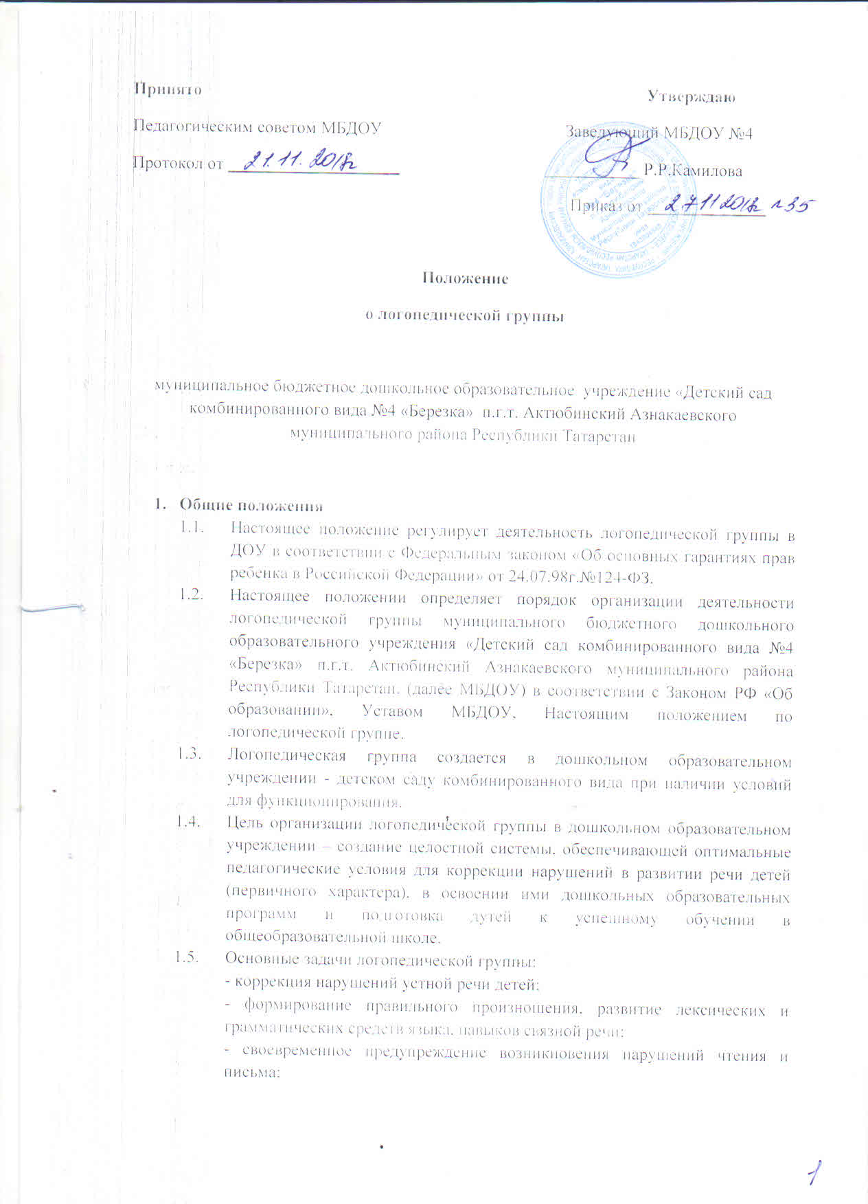
- коррекция недостатков эмоционально-личностного и социального развития;
- активизация познавательной деятельности детей;
- пропаганда логопедических знаний педагогов, родителей (законных представителей)
  - Деятельность логопедической группы может быть прекращена путем ликвидации по решению Учредителя МБДОУ.

2.Организация логопедической работы
2.1. Логопедическая группа в дошкольном образовательном учреждении комплектуется на основании решения ПМП к МБДОУ
2.2. В логопедическую группу могут зачислятся воспитанники, имеющие следующие нарушения в развитии речи:
- общее недоразвитие речи разных уровней (ОНР) при алалии, дизартрии, ринолалии;
- фонетико-фонематические недоразвитие (ФФН);
- фонетическое недоразвитие (ФН);
- заикание.
2.3. Зачисление в логопедическую группу проводится с согласия родителей(законных представителей) на основании их заявления и решении ПМП к МБДОУ.
2.4. В логопедическую группу дошкольного образовательного учреждения зачисляются дети одного возраста и уровня речевого развития.
2.5.В логопедическую группу могут зачисляться дети с 5-летнего возраста по заявлению родителей (законных представителей).
2.6. Приему в логопедическую группу дошкольного образовательного учреждения не подлежат дети, имеющие:
- недоразвитие речи, обусловленное умственной отсталостью;
- деменции органического, шизофренического и эпилептического генеза;
- грубые нарушения зрения, слуха, двигательной сферы;
- нарушения общения в форме раннего детского аутизма;
- задержку психического развития;
-заболевания, которые являются противопоказаниями для зачисления в дошкольные учреждения общего типа.
2.7. На каждого ребенка, зачисленного в логопедическую группу, учитель-логопед заполняет речевую карту.
2.8. Основной формой организации коррекционно-развивающей работы являются групповые (фронтальные), подгрупповые и индивидуальные логопедические занятия.
2.9. Групповые логопедические занятия проводятся в соответствии с программой обучения детей с нарушениями речи.
2.10. Подгрупповые и индивидуальные логопедические занятия, как правило, проводятся вне занятий, предусмотренных сеткой занятий, с учетом режима работы образовательного учреждения и психофизических особенностей развития детей дошкольного возраста.
2.11. Периодичность подгрупповых и индивидуальных занятий определяется тяжестью нарушения речевого развития детей.
2.12. Индивидуальные занятия проводятся не менее трех раз в неделю:
- с детьми, имеющие общее недоразвитие речи;
- с детьми, имеющими дефекты речи, обусловленные нарушение строения и подвижности органов речевого аппарата (дизатрия, ринолалия).
По мере формирования произносительных навыков етей, занятия с ними проводятся в подгруппе.
2.13. Подгрупповые занятия проводятся:
- с детьми, имеющими общее недоразвитие речи – не менее трех раз неделю;
- с детьми, имеющими фонетико-фонематическое недоразвитие речи не менее двух-трех раз в неделю.
2.14. Продолжительность группового логопедического занятия 25-30 минут.
2.15. Продолжительность подгруппового занятия составляет 15-20 минут, продолжительность индивидуального – 15 минут с каждым ребенком.
2.16. Между групповыми занятиями допускаются перерывы в 10-15 минут. Между индивидуальным подгрупповыми занятиями – 5-10 минут.
2.17. Ежедневно, во второй половине дня, проводится индивидуальная работа воспитателя по заданию учителя-логопеда.
2.18. Вывод детей из логопедической группы осуществляется ПМП к МБДОУ после окончания срока коррекционно-логопедического обучения.
2.19. В случаях необходимости уточнения диагноза или продления сока логопедической работы дети с нарушениями речи, с согласия родителей (законных представителей0, направляются учителем- логопедом в соответствующее лечебно-профилактическое учреждение для обследования врачами-специалистами (невропатологом, психиатром, отоларингологом, офтальмологом и др.) или в психолого-медико-педагогическую комиссии г. Азнакаево.
2.20. Ответственность за обязательное посещение детьми занятий в логопедической группе несут родители (законные представители), учитель-логопед, воспитатель и заведующий дошкольным образовательным учреждением.
2.21. Наполняемость логопедической группы- 12 детей. При создании условий, с учетом проведения работы по подгруппам наполняемость группы может быть расширена.

